Государственные символы России
У России, как и у любой другой страны, есть три официальных символа: флаг, герб и гимн.
Флаг России
Современные государственные символы России начинаются с флага. Прямоугольное бело-сине-красное полотнище знакомо каждому жителю страны. Утверждено оно было в 1993 году. Знаменательное событие произошло накануне принятия конституции нового государства.

Впервые трехцветный флаг был поднят в далеком 1693 году. Полотнище развевалось на корабле Петра I. Помимо трех полос на нем присутствовал двуглавый орел. Так впервые не только была использована бело-сине-красная палитра, но и встретились российские государственные символы. Флаг Петра I сохранился до наших дней. Сейчас он хранится в Центральном военно-морском музее.

Двуглавый орел
Без герба история государственных и военных символов России была бы неполноценной. Его современную версию утвердили в 1993 году. Основа композиции – двуглавый орел. На щите изображен Георгий Победоносец, поражающий копьем змею (дракона). Два других обязательных атрибута – держава и скипетр.
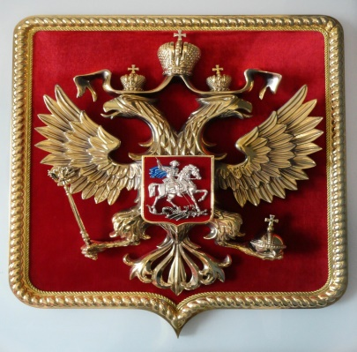
Герб, как и другие государственные символы России, имеет глубокие исторические корни. Они уходят в эпоху зарождения княжеской власти. Специалисты относят к первым гербам средневековые изображения, использовавшиеся на печатях.
В 1497 году в русской геральдике появился двуглавый орел. Первым его в своей печати применил великий князь Иван III. Он понимал, как важны государственные символы России. История страны была тесно связана с православной Византией. Именно у греческих императоров Иван III и позаимствовал мифическую птицу. Этим жестом он подчеркивал, что Россия – преемница недавно канувшей в Лету Византии.

Герб Российской империи
В Российской империи герб менялся и постепенно становился все сложнее и сложнее. История знака связана с территориальными приобретениями империи. К рисунку двуглавого орла со временем добавлялись малые щиты, олицетворяющие присоединенные царства: Казанское, Астраханское, Польское и т. д.
Сложность композиции герба привела к утверждению в 1882 году сразу трех версий этого государственного символа: Малого, Среднего и Большего. Тогдашний орел, как и современный, получил скипетр и державу. Другими примечательными особенностями стали: Георгий Победоносец, шлем Александра Невского, изображения Архангелов Гавриила и Михаила. Рисунок венчала червленая подпись «Съ Нами Богь!». В 1992 году Конституционная комиссия одобрила проект имперского черного орла в качестве герба Российской Федерации. Идея не была реализована из-за провалившегося голосования в Верховном Совете.
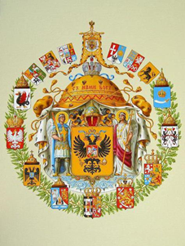

Гимн Российской Федерации
Кроме флага и герба существует еще и гимн. Без него невозможно представить ни одно государство. Современный гимн России – наследник гимна советского. Он был утвержден в 2000 году. Это самый «молодой» государственный символ России.
Автор музыки гимна – композитор и Народный артист СССР Александр Александров. Мелодия была написана им в 1939 году. 60 лет спустя за нее проголосовали депутаты Госдумы, принявшие законопроект президента России Владимира Путина о новом государственном гимне.
Некоторая заминка произошла при определении текста. Стихи для советского гимна писал поэт Сергей Михалков. Специально созданная комиссия приняла его же новый вариант текста. При этом рассматривались заявки всех граждан страны.

